（说明：用福州大学实验报告纸写）
实验名称：综合程序设计
- 实验目的与要求
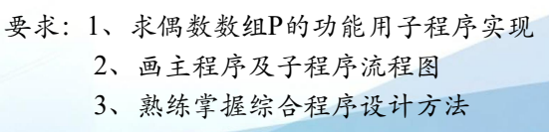
二、实验内容
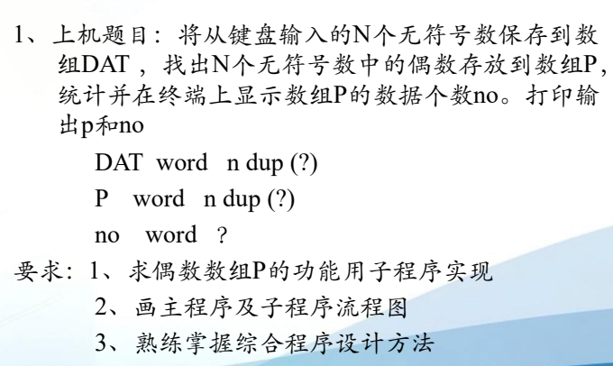三、流程图
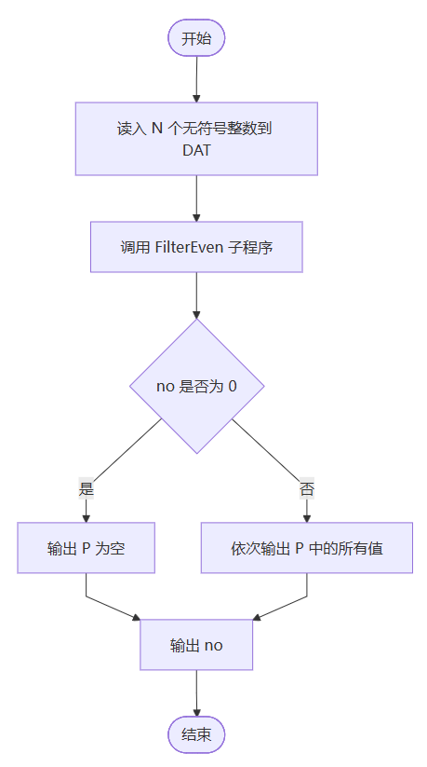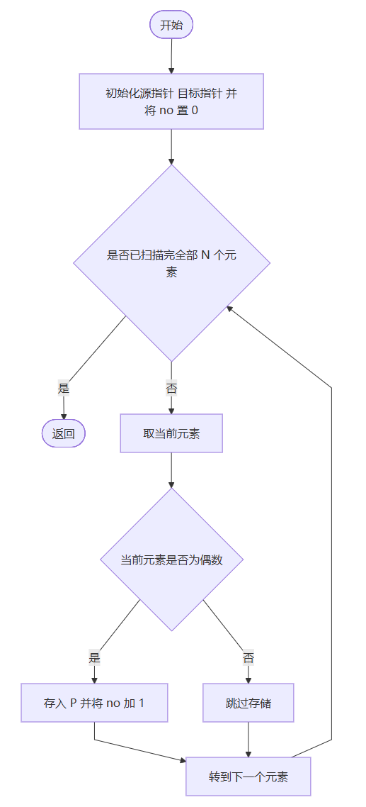
四、实验代码
include irvine32.inc
FilterEven PROTO,
pSrc:PTR WORD, ; 源数组 DAT 的首地址
count:DWORD, ; 源数组中元素个数
pDst:PTR WORD, ; 目标数组 P 的首地址
pNo:PTR WORD ; 变量 no 的地址，用来回传偶数个数
N = 8
.data
promptTitle BYTE "Input 8 unsigned integers (0..65535):", 0
promptEach BYTE "> ", 0
msgRetry BYTE "Invalid input, please enter a value in 0..65535.", 0
msgP BYTE "P = ", 0
msgPEmpty BYTE "(empty)", 0
msgNo BYTE "no = ", 0
DAT WORD N DUP(?)
P WORD N DUP(?)
no WORD ?
.code
main PROC
; 先提示输入要求：一共读入 N 个无符号整数，每个数必须位于 0..65535。
mov edx, OFFSET promptTitle
call WriteString
call Crlf
mov ecx, LENGTHOF DAT ; ECX 作为循环次数，表示还需要读入多少个数
mov esi, 0 ; ESI 作为偏移量，指向 DAT 中当前待写入的位置
ReadLoop:
push ecx
push esi
mov edx, OFFSET promptEach
call WriteString
call ReadInt ; EAX = 当前读入的整数
pop esi
pop ecx
; 只允许输入有符号整数，才能安全存入 WORD 单元。
cmp eax, 0
jl InvalidInput
cmp eax, 0FFFFh
ja InvalidInput
; 范围合法时，把低 16 位写入 DAT 当前元素。
mov DAT[esi], ax
add esi, 2 ; WORD 占 2 字节，转到下一个数组元素
loop ReadLoop ; ECX = ECX - 1，未读满 N 个则继续
jmp ReadDone
InvalidInput:
; 输入超出范围时，不写入数组，也不减少有效输入次数
; 只提示用户重新输入当前位置的数据
push ecx
push esi
mov edx, OFFSET msgRetry
call WriteString
call Crlf
pop esi
pop ecx
jmp ReadLoop
ReadDone:
; 调用子程序扫描 DAT，把其中的偶数依次复制到 P
; 同时通过 no 返回偶数元素个数
INVOKE FilterEven, ADDR DAT, N, ADDR P, ADDR no
; 先输出提示前缀“P = ”，随后按 no 的值决定是否真的有元素可输出。
mov edx, OFFSET msgP
call WriteString
movzx ecx, WORD PTR no ; ECX = P 中有效元素个数
mov esi, 0 ; ESI 作为偏移量，指向 P 中当前待输出的元素
jecxz PrintEmpty ; 若 no = 0，说明 P 为空，直接输出 "(empty)"
PrintLoop:
; WriteDec 会改写寄存器，因此先保护循环计数和偏移量。
push ecx
push esi
movzx eax, WORD PTR P[esi] ; 把当前 WORD 元素零扩展到 EAX，便于十进制输出
call WriteDec
pop esi
pop ecx
add esi, 2 ; 转到 P 中下一个 WORD 元素
dec ecx ; 当前元素输出完毕，剩余待输出元素数减 1
jz PrintNo ; 若已经输出完所有偶数，则转去输出 no
; 还存在后续元素时，先输出一个空格作为分隔，再继续循环。
push ecx
mov al, ' '
call WriteChar
pop ecx
jmp PrintLoop
PrintEmpty:
; 当 no = 0 时，P 中没有任何偶数，直接显示空数组标记。
mov edx, OFFSET msgPEmpty
call WriteString
PrintNo:
; 无论 P 是否为空，最后都换行并输出偶数个数 no。
call Crlf
mov edx, OFFSET msgNo
call WriteString
movzx eax, WORD PTR no
call WriteDec
call Crlf
exit
main ENDP
FilterEven PROC USES eax ecx edx esi edi,
pSrc:PTR WORD,
count:DWORD,
pDst:PTR WORD,
pNo:PTR WORD
; 进入子程序后，把各参数装入寄存器，方便后续循环处理：
mov esi, pSrc ; 源数组 DAT 当前元素地址
mov edi, pDst ; 目标数组 P 当前写入地址
mov edx, pNo ; 变量 no 的地址
mov ecx, count ; 待扫描元素个数，供 LOOP使用
mov WORD PTR [edx], 0 ; 先清零表示初始时还没找到任何偶数。
jecxz Done ; 若 count = 0则直接返回
ScanLoop:
; 取出当前源元素到 AX。
mov ax, [esi]
; 检查最低位是否为 1：
; 最低位为 1 表示奇数，最低位为 0 表示偶数。
; 若不是偶数，则跳过存储步骤，直接看下一个元素。
test ax, 1
jnz NextItem
; 当前元素是偶数，把它写入目标数组 P，
; 然后把目标指针后移，并将 no 加 1。
mov [edi], ax
add edi, 2
inc WORD PTR [edx]
NextItem:
; 无论当前元素是否为偶数，源指针都要后移到下一个 WORD 元素。
; LOOP 会自动执行 ECX = ECX - 1，并在 ECX != 0 时继续扫描。
add esi, 2
loop ScanLoop
Done:
ret
FilterEven ENDP
END main
五、 实验结果
1、可执行程序命令行运行结果：
Input 8 unsigned integers (0..65535):
> 1
> 2
> 3
> 4
> 5
> 6
> 7
> 8
P = 2 4 6 8
no = 4
2、调试工具调试时，必要调试时：
1）寄存器：
Address Hex Dump
执行前：
执行结束：
2）内存地址：
执行前：
ESP=001AFF78 EBP=001AFF84
EAX=001AFFCC EBX=002FF000
ECX=00401005 EDX=00401005
ESI=00401005 EDI=00401005
执行结束后：
ESP=001AFE84 EBP=001AFF58
EAX=00000000 EBX=77EC7260
ECX=00000000 EDX=00000000
ESI=00000000 EDI=00000000
六、实验心得
没找到ReadDec，用限制范围的方法实现了

